**XY737** *Scheda creata il 21 agosto 2024*

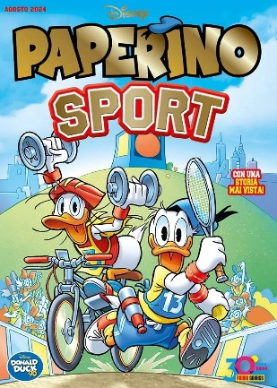

**Descrizione bibliografica**

\***Paperino sport**. - N. 1 (13 giugno 2024)- . - Modena : Panini Comics, 2024- . - volumi : fumetti ; 20 cm. ((Mensile. - CFI1130876

Variante del titolo: *Disney Paperino sport

Soggetto: Paperino <fumetto> : Temi [:] Sport

**Informazioni storico-bibliografiche**

Una nuova miniserie interamente dedicata al mondo dello sport a 360 gradi. in questo primo numero, i paperi hanno a che fare con la nazionale di calcio italiana in paperino e il mistero eurocalcistico (2012), di carlo panaro e alessandro perina, e la p.i.a. e’ protagonista di paperino e i nuovi allenatori (2010), di bruno sarda e marco mazzarello. inoltre, prendono il via due serie inedite: una di luca blengino, david goy e paolo de lorenzi, ambientata sui campi da calcio, e l’altra incentrata su una serie di gare paperopolesi, di riccardo secchi, marco meloni, marco mazzarello e giampaolo soldati. <https://comicscorner.it/fumetti/vari/paperino-sport-1/?srsltid=AfmBOopVSiJzouEycGWKnXqZrtcTpSDZwLaXaCcIyD-yS4jw6GXqCZDQ>.

Continua la miniserie interamente dedicata al mondo dello sport a 360 gradi e quello dei paperi, capitanato da Paperino. In questo nuovo numero ritroviamo la saga in quattro parti Donald and the Goalkeeper Glory, con il secondo episodio intitolato Il ritorno delle meteore (scritto da Luca Blengino e David Goy e disegnato da Paolo De Lorenzi), mentre continua Che campione, Paperino, con la storia L’imbattibile team, scritta da Riccardo Secchi e disegnata da Marco Meloni. Tra le numerose avventure dedicate alle discipline sportive fanno capolino anche le autoconclusive Paperi sui pedali, firmate da Rudy Salvagnini e Massimo Asaro e dedicate al ciclismo. <https://mycomics.it/shop/paperino-sport-2-panini-comics-italiano/?gad_source=1&gclid=CjwKCAjw_ZC2BhAQEiwAXSgClkL8H5zREKWelGxZEP2SNB-25bWG7g024QQA5dANTMQ8YNQQYSg3exoC1PIQAvD_BwE>.

Terza uscita per la miniserie dedicata a tutti gli sport (conosciuti e non). Continuano le storie inedite Paperino stella del calcio con l’episodio Paperino e la stoffa dell’allenatore, e Donald The Champion con The Mystery of the Lucky Badluck. All’interno, oltre ad avventure dedicate al mondo dell’automobilismo – come l’imperdibile Paperino e la Formula 1, di Gian Giacomo Dalmasso e Giorgio Cavazzano, o a quello del tennis, come Paperino e la sfida da perdere, di Fabio Michelini e Francesco Guerrini! <https://mycomics.it/shop/paperino-sport-3-panini-comics-italiano/?gad_source=1&gclid=CjwKCAjw_ZC2BhAQEiwAXSgClvicfRgtsuczteK_ORghcuP8vkyCqJwW_XRoDVzkbH5NyCk5IvGmgBoCJQQQAvD_BwE>.